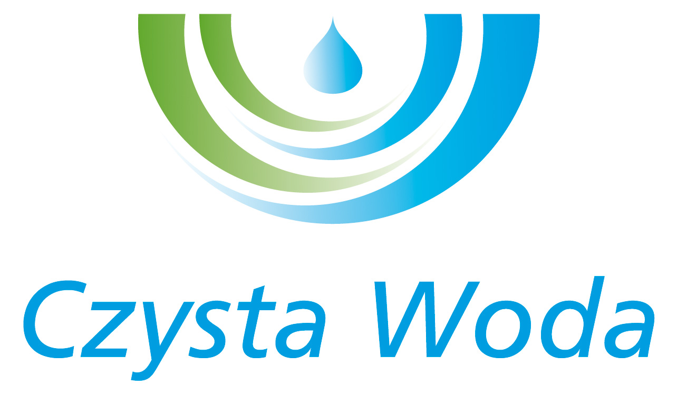
Nr sprawy: 25/2025 Szczecin, dnia 28.04.2025 r.
Zakład Wodociągów
i Kanalizacji Sp. z o.o.
ul. Maksymiliana Golisza 10
71-682 Szczecin
tel. 91 44 26 200
fax 91 42 21 258

zwik@zwikszczecin.pl
www.zwik.szczecin.pl
NIP: 851-26-24-854, REGON 811931430
Zakład Wodociągów i Kanalizacji Spółka z ograniczoną odpowiedzialnością, wpisana w KRS pod nr 0000063704 w Sądzie Rejonowym
Szczecin – Centrum w Szczecinie, XIII Wydział Gospodarczy Krajowego Rejestru Sądowego. Kapitał Zakładowy 222.334.500 zł

ODPOWIEDŹ NA PYTANIA NR 5

Dotyczy: postępowania o udzielenie zamówienia publicznego prowadzonego w trybie przetargu nieograniczonego pn. „Zakup w ramach umowy kompleksowej paliwa gazowego i jego dystrybucja na potrzeby obiektów ZWiK Sp. z o.o. w Szczecinie w 2026 roku”.

Zamawiający - Zakład Wodociągów i Kanalizacji Spółka z o. o. w Szczecinie przedstawia odpowiedź na zadane pytania.

Pytanie nr 1:
W nawiązaniu do odpowiedzi na pytanie 3 z dn. 25.04.2025 r. Wykonawca prosi o informację, czy w razie konieczności zastosowania dla punktów poboru poniżej 110 kWh/h (poza W-4) rozliczania miesięcznego, czy Zamawiający wyrazi zgodę na inny sposób rozliczeń, niż przewiduje taryfa OSD? (W przypadku rozliczania co jeden miesiąc, Zamawiający przekazuje regularnie co miesiąc stan licznika, w przypadku jego braku, dochodzi o szacowania zużycia w miesiącach, które są wyłączone z harmonogramu odczytowego OSD.)
Odpowiedź nr 1:
Zamawiający informuje, że nie będzie przekazywał stanów licznika. Dopuszczalne jest szacowanie zużycia w miesiącach, które są wyłączone z harmonogramu odczytowego OSD.

Pytanie nr 2:
W nawiązaniu do odpowiedzi na pytanie 3 z dn. 25.04.2025 r., Wykonawca zwraca się z prośbą, aby Zamawiający dopuścił możliwość rozliczenia w grupie taryfowej od W-1 do W-3 na podstawie danych odczytowych przekazanych przez Zamawiającego na rzecz Wykonawcy, tak aby okres rozliczeniowy wynosił 1 miesiąc?
Informujemy, że Zamawiający może podawać odczyty poprzez podanie odczytu SMSem lub podając odczyt na dedykowanym portalu.
Odpowiedź nr 2:
Zamawiający informuje, że nie będzie przekazywał stanów licznika. Dopuszczalne jest szacowanie zużycia w miesiącach, które są wyłączone z harmonogramu odczytowego OSD.

Pytanie nr 3:
W nawiązaniu do odpowiedzi na pytanie 3 z dn. 25.04.2025 r., czy w przypadku braku zgody na powyższy sposób rozliczenia, czy dopuszczają Państwo możliwość rozliczenia miesięcznego na podstawie faktury wystawionej w oparciu o szacunkowe zużycie dla grup taryfowych od W-1 do W-3?
Odpowiedź nr 3:
Zamawiający informuje, że dopuszczalne jest szacowanie zużycia w miesiącach, które są wyłączone z harmonogramu odczytowego OSD.

Pytanie nr 4:
W związku z odpowiedzią na pytanie 2 z dn. 25.04.2025 r. i udostępnieniem zmodyfikowanego Załącznika nr 2 do SWZ (Kalkulacja cenowa), Wykonawca zwraca się z prośbą o dostosowanie Załącznika nr 1 do SWZ (Formularz ofertowy) pkt 2, tak aby wskazane grupy taryfowe były zgodne z danymi wskazanymi w kalkulacji cenowej.
Odpowiedź nr 4:
Zamawiający informuje, że modyfikuje Załącznik nr 1 do SWZ oraz Załącznik nr 5 do SWZ poprzez usunięcie kolumny z grupy taryfowej W-3.12.

